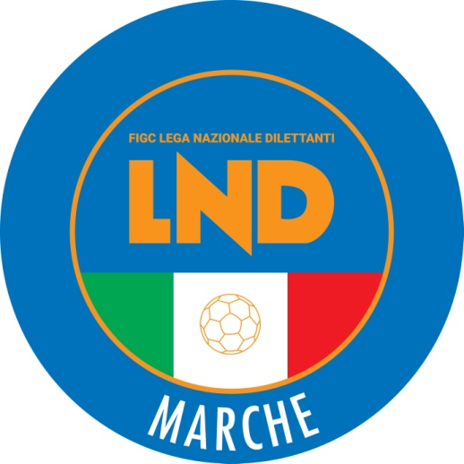 | Federazione Italiana Giuoco Calcio  Lega Nazionale Dilettanti  COMITATO REGIONALE MARCHE  Via Schiavoni, snc - 60131 ANCONA  CENTRALINO: 071 285601 - FAX: 071 28560403  sito internet: www.figcmarche.it  e-mail: crlnd.marche01@figc.it  pec: marche@pec.figcmarche.it
Stagione Sportiva 2020/2021

Comunicato Ufficiale N° 66 del 31/12/2020

SOMMARIO

SOMMARIO 1
COMUNICAZIONI DELLA F.I.G.C. 1
COMUNICAZIONI DELLA L.N.D. 1
COMUNICAZIONI DEL COMITATO REGIONALE 1

COMUNICAZIONI DELLA F.I.G.C.

COMUNICAZIONI DELLA L.N.D.

COMUNICAZIONI DEL COMITATO REGIONALE

TRIBUNALE FEDERALE TERRITORIALE
presso il Comitato Regionale Marche
Riunito in speciale Collegio di Garanzia Elettorale

costituito da
Avv. Giammario Schippa - Presidente;
Avv. Piero Paciaroni - Vicepresidente;
Dott. Giovanni Spanti, Avv. Francesco Scaloni; Dott. Lorenzo Casagrande Albano; Dott.ssa Valentina Pupo - Componenti;
riunito il 31 dicembre 2020 in speciale Collegio di Garanzia Elettorale per la verifica della sussistenza dei requisiti soggettivi di eleggibilità dei candidati e dell’ammissibilità delle candidature alle cariche elettive di competenza nell’Assemblea del Comitato Regionale Marche del 9 gennaio 2021;
esperiti i dovuti accertamenti presso la Segreteria del Comitato Regionale Marche.
Tanto premesso e ritenuto, dichiara
AMMESSA

la candidatura di BORRONI MARIO per l’elezione alla carica di Responsabile Regionale del Calcio Femminile.

Manda alla Segreteria del Comitato Regionale Marche per l’immediata comunicazione telegrafica o a mezzo posta elettronica certificata all’interessato e pubblicazione della delibera sul Comunicato Ufficiale del Comitato Regionale Marche.
Il Segretario f.f. Il Presidente
F.to in originale F.to in originale
Piero Paciaroni Giammario Schippa

Depositato in Ancona in data 31 dicembre 2020

Il Segretario
F.to in originale
Angelo Castellana

ORARIO UFFICI COMITATO REGIONALE MARCHE

Si ricorda che gli uffici del Comitato Regionale Marche rimarranno chiusi nei giorni 24 e 31 dicembre 2020, nonché nei giorni 1, 2 e 3 gennaio 2021
Si ricorda altresì che LUNEDI 4 GENNAIO 2021 gli uffici del Comitato Regionale Marche osserveranno il seguente orario di apertura:
dalle ore 09.30 alle ore 18,00

Pubblicato in Ancona ed affisso all’albo del C.R. M. il 31/12/2020.

Il Segretario  (Angelo Castellana) | Il Presidente  (Paolo Cellini)

